《建筑构造》习题集
（2015秋更新）
一、单项选择题
1．建筑物的设计使用年限为50年，适用（ ）。 C
A．临时性结构 B．易于替换的结构构件
C．普通房屋和构筑物 D．纪念性建筑和特别重要的建筑结构
2．大型门诊楼属于（ ）工程等级。B
A．特级 B．一级 C．二级 D．三级
3．除住宅建筑之外的民用建筑高度大于（ ）为高层建筑（不包括单层主体建筑），建筑总高度大于（ ）时为超高层建筑。D
A．16m，20层 B．16m，40层 C．24m，100层 D．24m，100m
4．结构的承重部分为梁柱体系，墙体只起围护和分隔作用，此种建筑结构称为（ ）。B
A．砌体结构 B．框架结构 C．板墙结构 D．空间结构
5．以下哪点不是压型钢板组合楼板的优点？（ ）C
A、省去了模板 B、简化了工序 C、技术要求不高 D、板材易形成商品化生产

6.圈梁遇洞口中断，所设的附加圈梁与原圈梁的搭接长度应满足（ ）C
A、≤2h且≤1000mm B、≤4h且≤1500mm C、≥2h且≥1000mm D、≥4h且≥1500mm

7．基础埋深不得过小，一般不小于（ ）。C
A．300mm B．200mm C．500mm D．400mm
8．刚性基础的受力特点是（ ）。D
A．抗拉强度大、抗压强度小 B．抗拉、抗压强度均大
C．抗剪切强度大 D．抗压强度大、抗拉强度小
9．地基软弱的多层砌体结构，当上部荷载较大且不均匀时，一般采用（ ）。C
A．柱下条基 B．柱下独立基础 C．片筏基础 D．箱形基础
10．采用最多的一种地下室防水方案是（ ）等做法。C
A．卷材防水 B．降排水法 C．隔水法 D．综合法
11．纵墙承重的优点是（ ）。A
A．空间组合较灵活 B．纵墙上开门、窗限制较少
C．整体刚度好 D．楼板所用材料较横墙承重少
12．（ ）的特点是横向刚度较强，整体性好，多用于横墙较多的建筑中。A
A．横墙承重 B．纵墙承重 C．混合承重 D．内框架承重
13．外墙外侧墙脚处的排水斜坡构造称为（ ）。B
A．勒脚 B．散水 C．踢脚 D．墙裙
14．门窗过梁的作用是（ ）。C
A．装饰 B．承受门窗荷载
C．承受门窗上部墙的荷载 D．承受砖墙的荷载
15．当门窗洞口上部有集中荷载作用时，其过梁可选用（ ）。D
A．平拱砖过梁 B．弧拱砖过梁
C．钢筋砖过梁 D．钢筋混凝土过梁
16．下列关于圈梁，说法错误的是（ ）。B
A．一般情况下，圈梁必须封闭 B．过梁可以兼做圈梁
C．圈梁可以兼做过梁 D．当遇有门窗洞口时，需增设附加圈梁
17．为增强建筑物的整体刚度可采取（ ）等措施。A
A．构造柱与圈梁 B．构造柱与预制楼板
C．预制楼板与变形缝 D．圈梁与预制楼板
18．伸缩缝是为了预防（ ）对建筑物的不利影响而设置的。A
A．温度变化 B．地基不均匀沉降 C．地震 D．荷载过大
19．半砖隔墙的顶部与楼板相接处为满足连接紧密，其顶部常采用（ ）或预留30mm左右的缝隙，每隔1m用木楔打紧。B
A．嵌水泥砂浆 B．立砖斜侧
C．半砖顺砌 D．浇细石混凝土
20．沉降缝的构造做法中要求基础（ ）。A
A．断开 B．不断开 C．可断开也可不断开 D．刚性连接
21．楼板层通常由（ ）组成。B
A．面层、楼板、地坪 B．面层、楼板、顶棚
C．支撑、楼板、顶棚 D．垫层、梁、楼板
22．（ ）属现浇钢筋混凝土楼板，具有整体性好，抗震等优点。A
A．井式楼板 B．空心楼板 C．槽形楼板 D．叠合楼板
23．对于平面尺寸较大的房间或门厅，有时楼板层不设梁，直接将板支承于柱上，这种板称为（ ）。 D
A．板式楼板 B．梁板式楼板 C．井式楼板 D．无梁楼板
24．现浇水磨石地面常嵌固分格条(玻璃条、铜条等)，其目的是（ ）。B
A．整体刚度好 B．防止面层开裂 C．增添美观 D．面层不起灰
25．下列（ ）墙面装修做法适用于室内装修。A
A．釉面砖 B．假面砖 C．彩色胶砂涂料 D．干粘石
26．挑阳台的结构布置可采用（ ）方式。A
A．挑梁搭板 B．砖墙承重 C．柱承重 D．框架承重
27．每个梯段的踏步数以（ ）为宜。D
A．2—10级 B．3—10级 C．3—15级 D．3—18级
28．住宅入户门、防烟楼梯间门、寒冷地区公共建筑外门宜分别采用何种开启方式 （ ）。C
A．平开门、平开门、转门 B．推拉门、弹簧门、折叠门
C．平开门、弹簧门、转门 D．平开门、转门、转门
29．下列陈述正确的是（ ）。A
A．转门可作为寒冷地区公共建筑的外门
B．推拉门是建筑中最常见．使用最广泛的门
C．转门可向两个方向旋转，故可作为双向疏散门
D．车间大门因其尺寸较大，故不宜采用推拉门
30．为了减少木窗框料靠墙一面因受潮而变形，常在木框背后开（ ）。D
A．裁口 B．积水槽 C．回风槽 D．背槽
31．屋顶的坡度形成中材料找坡是指（ ）来形成。B
A．利用预制板的搁置 B．选用轻质材料找坡
C．利用油毡的厚度 D．利用结构层
32．坡屋顶多用斜率法来表示坡度，平屋顶常用来（ ）表示。C
A．高跨比法 B．角度法 C．百分比法 D．斜率法
33．大型屋面板应对（ ）加强防水构造处理。A
A．横缝 B．纵缝 C．分格缝 D．变形缝
34．下面既属承重构件，又是围护构件的是（ ）。A
A．墙、屋顶 B．基础、楼板 C．屋顶、基础 D．门窗、墙
35．水磨石一般可用于（ ）部位的装修。A
A.楼地面 B.贴面顶棚 C.墙裙 D.勒脚
36．平屋顶卷材防水屋面油毡铺贴正确的是（ ）A
A、油毡平行于屋脊时，从檐口到屋脊方向铺设
B、油毡平行于屋脊时，从屋脊到檐口方向铺设
C、油毡铺设时，应顺常年主导风向铺设
D、油毡接头处，短边搭接应不小于70mm
37．对雨篷的说法中错误的是（ ）A
A、其排水要求中一般是在板面上向排水口做出4%的坡度；
B、雨篷板旋挑长度一般为700～1500mm；
C、雨篷的构造上应解决好防倾覆的问题；
D、雨篷的防水是用防水砂浆抹面，且应顺墙上卷至少300mm。
38．两相邻建筑物，当新建建筑物基础埋深大于原有建筑物基础时，基础间净距应为（ ）B
A、两建筑物檐口高差的2倍；
B、两建筑物基础底面高差的1～2倍；
C、两建筑物基础底面高差的3倍；
D、两建筑物檐口高差的1～2倍。
39．采用混凝土散水时，为防止开裂每隔（）留一条20mm宽的变形缝，并用沥青灌实。C
A、4～6m； B、12m； C、6～12m； D、15m
40．对于阳台来讲下列说法中错误的是（ ）C
A、当挑出长度在1200mm以内时，可采用挑板式；
B、挑梁式阳台就是从横墙内向外伸挑梁，其上搁置预制楼板；
C、在寒冷地区采用搁板式阳台，会产生冷桥现象；
D、挑梁式阳台挑梁压在墙中的长度应不小于1.5倍的挑出长度。
41、供残疾人使用的有台阶的建筑入口坡道，坡度不应大于（ ），坡道的最小宽度应在（ ）以上，每段坡道允许高度0.75米，每段坡道允许水平长度0.9米。D
A．1：10， 1.5米 B．1：12， 1.5米
C．1：8 ， 1.2米 D．1：12， 1.2米
42.沉降缝的宽度一般为（ ）。 D
A 30mm B 50mm C 70mm D 视地基和建筑物的高度而定
43.重要的建筑与高层建筑一般（ ）设防。B
A一道防水 B二道防水 C三道防水 D三道以上防水
44.窗洞口宽度的基本尺度是以（ ）为扩大模数的。A
A 100mm B 200mm C 300mm D 500mm
45.住宅、中小学教学楼的楼梯井的宽度（ ）。C
A不应大于150mm B不应小于150mm C不应大于200mm D不应小于200mm
46.目前我国工业与民用建筑中最常使用的楼面是（ ）。D
A木楼板B压型钢板组合楼板C钢衬板楼板D钢筋混凝土楼板
47.伸缩缝的盖缝板的允许变形的方向为（ ）A
A水平方向自由变形B垂直方向自由变形C水平与方向均自由变形D水平与方向均不变形
48.屋面防水等级为Ⅳ级的防水层耐久年限为（ ）A
A5年 B10年 C15年 D25年
48.常用的平开木门的洞口宽度一般为（ ）。B
A 600~3000mm之间 B 700~3300mm之间 C 600~3300mm之间D 700~3000mm之间
50.窗的尺度一般根据采光通风要求、结构构造要求和建筑造型等因素决定，同时应符合（）D
A防蚊要求B防盗要求C安全性D模数制要求
51.坡屋顶的屋面坡度随所采用的材料与铺设方法不同而不同，一般（ ）。C
A小于15% B大于15% C大于10% D小于10%
52.基础部位必须断开的变形缝是（ ）p200，B
A伸缩缝B沉降缝C防震缝D伸缩缝和沉降缝
53.屋面防水等级为Ⅱ级的防水层耐久年限为（ ）B
A20年 B15年 C30年 D50年
54.门的开启方式是由（ ）决定的。A
A使用要求B防盗要求C保暖要求D隔声要求
55.不属于水泥砂浆地面的特点的是（ ）。A
A吸水性强，不易返潮 B构造简单，防水性好
C坚固耐磨，造价低廉 D导热系数大
56.构造柱截面应不小于（ ），主筋一般采用4Ø12，箍筋间距一般不大于（ ）。D
A150mm×210mm，200mm
B150mm×210mm，250mm
C180mm×240mm，200mm
D180mm×240mm，250mm
57.建筑物设置伸缩缝的最大间距为（ ）。D
A50m B100m C60m
D视屋盖或楼盖的结构体系和材料而定一般可选的距离为50m-100m不等
58.屋面防水等级为Ⅰ级的防水层耐久年限为（ ）A
A25年 B30年 C40年 D50年
59.阳台的结构形式应与建筑物的（ ）布置统一考虑。B
A建筑物平面 B楼地板结构 C建筑物立面 D建筑物管线
60.有关屋顶说法错误的是（ ）C
A屋顶是围护结构
B屋顶对房屋上部起着水平支撑作用
C屋顶是非承重结构
D屋顶是承重结构
61.压型钢板组合楼板适用于（ ）。C
A小跨度、低层民用建筑
B小跨度工业厂房
C大空间、高层民用建筑和大跨度工业厂房
D框架结构多层居住建筑
62.对渗漏水无严格要求的工程属于（ ）防水等级 D
A．一级 B．二级 C．三级 D．四级
63.对于墙体的伸缩缝、沉降缝以及防震缝均适合的形式是（ ）。A
A平缝 B错口缝 C企口缝 D锥形缝
64.屋面防水等级为Ⅲ级的防水层耐久年限为（ ）p188，C
A15年 B5年 C10年 D25年
65.一般把埋深小于（ ）基础称为浅基础。P141，D
A 1m B 2 m C 3 m D 5 m
66.钢筋混凝土过梁两端支承在墙上的长度每边不应少于（ ）B
A 120mm B 240mm C 360mm D 480mm
67.阳台的地面标高应（ ）室内地面标高（ ）。C
A高于 20~50mm B高于 50~8mm
C低于 20~50mm D低于 50~8mm

二、判断题
（√）1．纪念馆、博物馆属于一级耐久等级。
（√）2．《建筑模数协调统一标准》中规定，基本模数以1M表示，数值为100mm。
（）3．当上部结构为框架或排架结构，且荷载较大或荷载分布不均匀时，可采用墙下条形基础。
（√）4．建筑立面图主要表达建筑物的体型和外貌，以及外墙面各部分构件的形状、位置和相互关系。
（）5．地基是建筑物的一部分，它是支承建筑物重量的土层。
（√）6．混凝土基础是刚性基础。
（）7．当地下水的常年水位和最高水位低于地下基地面标高时，且地基范围内无形成滞水可能时，地下室的外墙和底板应做防水处理。
（√）8．基础圈梁可用于代替防潮层。
（√）9．墙既是建筑物的承重构件，又是围护构件。
（）10．隔墙的作用是承受屋顶和楼板荷载。
（√）11．墙体隔蒸汽层应设在靠室内高温一侧。
（）12．根据受力状况的不同，现浇肋梁楼板可分为单向板肋梁楼板、多向板肋梁楼板。
（）13．地坪层由面层、垫层、结构层、素土夯实层构成。
（√）14．楼板层通常由面层、垫层、结构层、素土夯实层构成。
（√）15．墙面抹灰采用分层构造可使裂缝减少，表面平整光滑。
（）16．按构造要求，过梁必须是连续闭合的。
（）17．干粘石墙面装修做法适用于室内装修。
（）18．防震缝的最小宽度应根据地基性质及建筑物的高度确定。
（）19．为减少由于地基不均匀沉降而对建筑物产生的破坏应设置防震缝。
（√）20．现浇梁板式楼板布置中，主梁应沿房间的短向方向布置，次梁垂直于主梁方向布置。
（√）21．楼梯坡度范围在25°—45°之间，普通楼梯的适宜坡度为30°。
（）22．住宅楼梯井宽大于120mm时须设置安全措施。
（√）23．螺旋楼梯一般不作为主要的疏散楼梯使用。
（√）24．单独设立的台阶必须与主体建筑分离，中间设沉降缝。
（）25．室外坡道的坡度应不大于1:8。
（）26．屋面排水方式基本上可分为内落水和外排水两大类。
（）27．卷材防水属于隔水法的一种，其中外防水主要用于修缮工程。
（）28．隔离层一般设于柔性防水屋面中，其主要作用是使卷材与基层胶结牢固。
（）29．刚性防水屋面的整体性好，能适应温度、振动的变化作用。
（）30．分格缝的设置是为了把大块现浇混凝土分割成小块，简化施工。
（√）31．在严寒地区采用内落水可以防止雨水管因结冻而胀裂。
（）32．平天窗能兼起采光、通风作用。
（√）33．下悬窗防雨性能较差，且开启时占据较多的空间位置。
三、问答题
1民用建筑主要由哪几部分组成？
答：由基础、墙体或柱、楼板层、楼梯、屋顶、地坪和门窗等组成。
2在建筑模数协调中规定了哪几种尺寸？它们相互间的关系如何？
答：标志尺寸、构造尺寸和实际尺寸三种。一般情况下标志尺寸减去缝隙尺寸为构造尺寸，实际尺寸与构造尺寸之间的差数应符合建筑公差的规定。
3门与窗在建筑中的作用是什么？
答：窗的主要作用采光、通风、围护和分隔空间、联系空间、建筑立面装饰和造型以及在特殊情况下交通和疏散等。门的主要作用是内外联系、围护和分隔空间、建筑立面装饰和造型并兼有采光和通风作用。
4砖墙组砌的要点是什么？
答：砂浆饱满、灰缝均匀、内外搭接、上下错缝。
5墙身的加固措施有哪些？
答：增加壁柱和门垛、设置圈梁、设置构造柱。
6构造柱一般设在什么位置？其作用是什么？
答：一般设在外墙转角、内外墙交接处、较大洞口两侧及楼梯、电梯间四角等处。与圈梁连接 形成空间骨架，以增强房屋的整体刚度，提高墻体抵抗变形的能力。
7墙体中为什么要设水平防潮层？设在什么位置？一般有哪些做法？
答：（1）防止土壤中的水分沿基础墙上升和位于勒脚处的地面水渗入墙内，使墙身受潮。（2）位置：不透水地面，设在不透水层范围内，通常在-0.06米标高处；透水地面，设在平齐或高与室内地面60mm处。（3）有油毡防潮层、防水砂浆防潮层、细石砼防潮等做法
8什么是过梁？形式有哪些？答：过梁是用来支承门窗洞口上部的砌体和楼板传来的荷载、并把这些荷载传给洞口两侧墙体的承重构件。形式有钢筋混凝土过梁、砖拱过梁、钢筋砖过梁等。
9什么是勒脚，其作用是什么？答：勒脚是指室内地坪以下，室外地面以上的这段墙体。作用：防止外界碰撞、防止地表水对墙脚的侵蚀、增强建筑物立面美观。
10抹灰类墙面装修的构造组成是怎样的？各部分作用是什么？
答：底层抹灰：与基层粘结和初步找平；中层抹灰：找平；面层抹灰：装修作用。
11什么是基础埋深？影响因素有哪些？
答：基础埋深是指从室外设计地面至基础底面的深度。
1）建筑物的使用要求、基础形式及荷载2）工程地质和水文地质条件3）土的冻结深度4）相邻建筑物的埋深5）其它
12地面主要由哪几部分组成？各部分作用是什么？
答：基层：承重作用；垫层：找平和传递荷载作用；面层：保护垫层和装饰室内作用。
13屋面排水坡度的形式有哪几种？简述各自的特点。
答：（1）结构找坡，不需要另加找坡层，荷载轻、施工简便、造价低；但室内不另设吊顶棚时，顶面稍有倾斜。（2）材料找坡，一般用轻质材料找坡，经找平上面再做防水层，此种做法，找坡坡度不宜太大，如果在需要设置屋面保温层的地区，可直接用保温材料。（3）屋面虹吸雨水排水系统，可以用于屋面面积较大的大型公用建筑，可以加快屋面雨水的及时排除，还可以减少立管的数量。利于设计和施工。
14什么是涂膜防水屋面？其基本构造层次有哪些？
答：涂膜防水屋面，是将可塑和粘结力较强的高分子防水涂料刷在屋面基层上，固化后形成不透水的薄膜体，达到防水的目的。构造层次：找平层、底涂层、中涂层、面层。
16屋顶的隔热构造处理有哪几种做法？
答：架空隔热屋面构造、蓄水隔热屋面构造以及种植隔热屋面构造三种。
17建筑中在什么情况下设置伸缩缝？屋面伸缩缝主要设在哪些位置，构造处理原则是什么？
答：一是建筑物长度超过一定限度；二是建筑平面复杂三是建筑中结构类型变化大。屋面伸缩缝位置：伸缩缝两侧标高相同处和两侧屋面高低错落处。构造处理原则是保证两侧结构构件中水平方向自由伸缩的同时又能满足防水、保温、隔热等屋面结构的要求。
18什么叫防震缝？伸缩缝、沉降缝、防震缝在结构上如何处理？
答：（1）防震缝是设置在建筑中层数、质量、刚度差异过大等、而可能在地震时引起应力或变形集中造成破坏的部位的竖向缝。（2）伸缩缝是在建筑和同一位置将基础以上的建筑构件在垂直方向全部分开，并在两部分之间留出适当的缝隙。沉降缝隙的基础也分开。防震缝一般情况下基础可以不分开，但当平面较复杂时，也应将基础分开。
19基础按构造形式不同分为哪能几种？各自的适用范围如何？
单独基础：适用于多层框架结构或厂房排架柱下基础，地基承载力不低于80kPa；
墙下条形基础：一般用于多层混合结构的墙下，低层或小型建筑常用砖、混凝土等刚性条形基础。如上部为钢筋混凝土墙，或地基较差、荷载较大时，可采用钢筋混凝土条形基础；
柱下条形基础：用于上部结构为框架结构或排架结构，荷载较大或荷载分布不均匀，地基承载力偏低时；
片筏基础：常用于地基软弱的多层砌体结构、框架结构、剪力墙结构的建筑，以及上部结构荷载较大且不均匀或地基承载力低的情况；
箱形基础：用于上部建筑物荷载大、对地基不均匀沉降要求严格的高层建筑、重型建筑以及软弱土地基上多层建筑时；
桩基础：当浅层地基土不能满足建筑物对地基承载力和变形的要求，而又不适宜采取地基处理措施时，就要考虑桩基础形式。
20地下室的底板和墙体采用钢筋混凝土结构时，可采取什么措施提高防水性能？
答：地下室的底板和墙体采用钢筋混凝土结构时，可采取的提高防水性能的措施是：
一是骨料级配混凝土，是采用不用粒径的骨料进行级配并提高混凝土中水泥砂浆的含
量，使砂浆充满于骨料之间，从而堵塞因骨料间不密实而出现的渗水通路，提高防水性能；
二是外加混凝土，是在混凝土中加入加气剂或密实剂以提高抗渗性能。
21现浇钢筋混凝土楼板主要有哪些结构类型？各自的特点和适用范围是什么？
类型：板式楼板、梁板式楼板、井式楼板、无梁楼板
板式楼板：楼板现浇成一块平板，并直接支承在墙上，适用于平面尺寸较小的房间（如住宅中的厨房、卫生间等）以及公共建筑的走廊。
梁板式楼板：由板和梁组成的楼板，通常在纵横两个方向都设置梁，有主梁和次梁之分。适用于较大开间的房间。
井式楼板：将两个方向的梁等间距布置，并采用相同的梁高，形成井字形梁，一般多用于公共建筑的门厅或大厅。
无梁楼板：楼板层不设梁，直接将板支承于柱上，多用于楼面荷载较大的展览馆、商店、仓库等建筑。
22坡屋顶的基本组成和作用是什么？
答：坡屋顶一般由承重结构和屋面两部分所组成，必要时还有保温层、隔热层及顶棚等。
承重结构：主要承受屋面荷载并把它传递到墙或柱上，一般有椽子、檩条、屋架或大梁等。目前基本采用屋架或现浇钢筋混凝土板。
屋面：是屋顶的上覆盖层，防水材料为各种瓦材及与瓦材配合使用的各种涂膜防水材料和卷材防水材料。屋面的种类根据瓦的种类而定，如块瓦屋面、油毡瓦屋面、块瓦形钢板彩瓦屋面等。
其它层次：包括顶棚、保温或隔热层等。顶棚是屋顶下面的遮盖部分，可使室内上部平整，有一定光线反射，起保温隔热和装饰作用。保温或隔热层可设在屋面层或顶棚层，视需要决定。
23楼板隔声主要有哪几种构造处理方法？
答：主要有下列三种方法
- 对楼面进行构造处理：在楼面上直接铺设地毯、橡胶地毡、塑料地毡、软木板等有弹性的地面铺装材料，以有效降低钢筋混凝土楼板自身的振动，使撞击声声能减弱；（2）利用弹性垫层进行构造处理：如浮筑楼板：在楼板结构层和面层之间增设一道弹性材料作垫层，以减少生源导致结构层的振动。要保证钢筋混凝土楼板结构层与楼面面层等完全没有“硬性”的接触，防止产生“声桥”现象；（3）增加楼板吊顶构造处理：将吊顶的吊筋与楼板采用弹性连接；同时在吊顶的面板上面铺吸声材料，达到隔声的效果。
24.解释基础，并说明基础的设计要求有哪些？答：基础是房屋的重要组成部分，是建筑地面以下的承重构件（1分），它承受建筑物上部结构传递下来的全部荷载，并把这些荷载连同基础的自重一起传到地基上（1分）。
基础设计要求有（1）基础应具有足够的强度、刚度和耐久性（1分）；（2）基础应满足设备安装的要求（1分）；（3）基础应满足经济要求（1分）。
25.整体类地面遇到空气中湿度大的天气，会出现结露和返潮现象，为什么？如何改善之？答：出现这种现象的原因是整体类地面主要采用的材料是密实的水泥砂浆或混凝土（1分），使得地面的导热系数大，热惰性大，表面吸水较差，遇到空气湿度大的天气很容易产生结露或返潮现象（1分）。改善上述现象需要采取构造措施如：（1）在面层与结构层之间加设一层保温层，如加80厚水泥炉渣保温层（1分）；（2）改换面层材料，如换大阶砖等（1分）；（3）采取措施架空地面（1分）。
26楼板层的设计要求有哪些？
答：为保证楼板的正常使用，设计必须满足下列要求：
（1）必须具有足够的强度和刚度，以保证结构的安全性（1分）；
（2）具有一定的隔声、防火以及保温要求（1分）；
（3）具有防潮、防水能力（1分）；
（4）防腐蚀、防静电、放油、防爆等特殊要求（1分）；
（5）满足现代建筑的“智能化”要求，合理安排各种管线（1分）
27.决定基础的埋置深度的因素有哪些？
答：决定基础的埋置深度的因素诸多，归纳起来主要有：
（1）建筑物上荷载的大小与性质（1分）；（2建筑物的用途，有无地下室、设备基础和地下设施（1分）；（3）工程地质条件与水文条件（1分）；（4）相邻建筑物的基础埋深（1分）；（5）地基土层的冻胀深度（1分）。
28.民用建筑构造的影响因素有哪些？
答：民用建筑物从建成到使用收到很多因素的影响，这些因素可归纳为以下几点。
（1）外界环境的影响，包括外界力的影响，如人、家具、自重、风力、雪重、地震力等（1分）；气候条件的影响，如针对风、雨、雪以及日晒等做相应的防护措施（1分）；人为因素，如火灾、机械振动和噪声等（1分）。（2）建筑技术的影响，如建筑材料技术、结构技术和施工技术等（1分）（3）建筑标准的影响，如装修标准、造价标准、设备标准等。（1分）

29.设置建筑防震缝的原则是什么？
答：建筑防震缝设置的原则有（1）建筑平面中，凹角长度过长或突出部分较多时（2分）；（2）房屋有较大错层（1分）；（3）建筑各部分的结构刚度或荷载相差悬殊（1分）；（4）地基不均匀，各部分沉降量过大（1分）。

30.屋顶的功能与设计要求有哪些：
答：（1）屋顶结构要求：强度、刚度、和整体空间稳定性问题（2分）；（2）屋顶保温隔热要求（1分）；（3）屋顶防排水要求（1分）；（4）屋顶美观要求（1分）。

四、构造图示题
要求：正确表达相关构造的建筑图例，并标注相应的尺寸，必要时可配合简单的文字说明
1用图示例水平防潮层的几种位置确定。

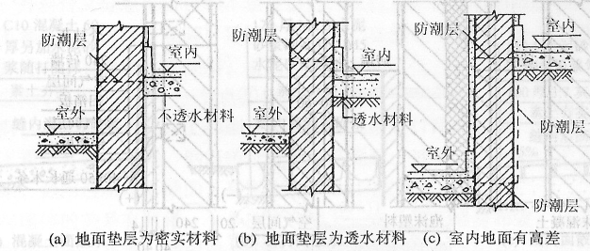
2举例说明散水与勒脚间的节点处理，并用材料引出线注明其做法。
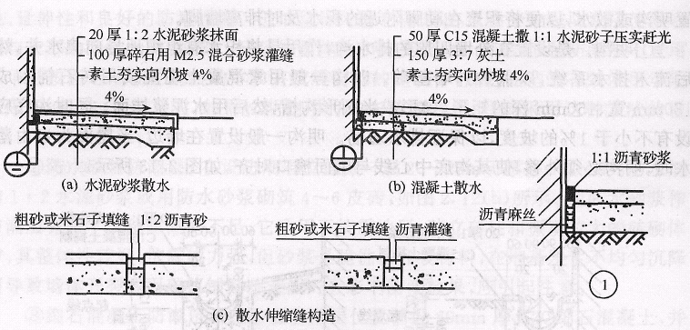
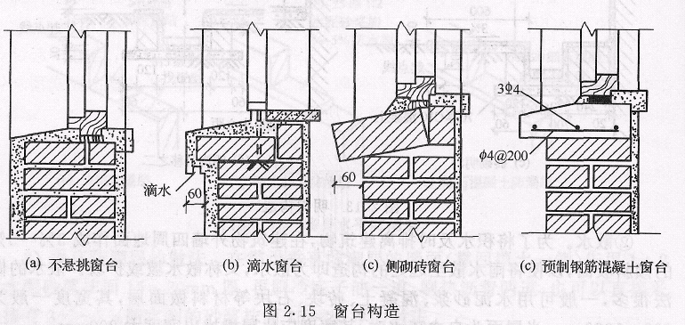
3举例说明外窗台构造。

4用图示例梁板式雨篷构造。
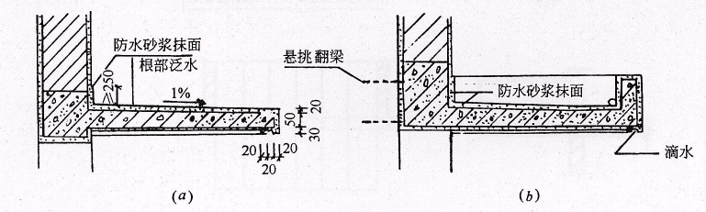
5图示水磨石楼面的构造 6画出刚性防水屋面的示意图。

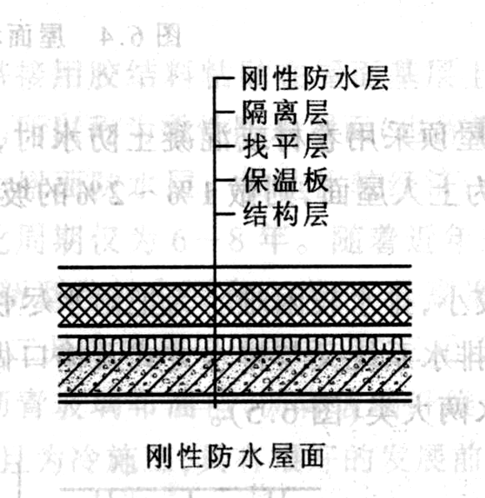
7图示墙身垂直防潮层的构造。
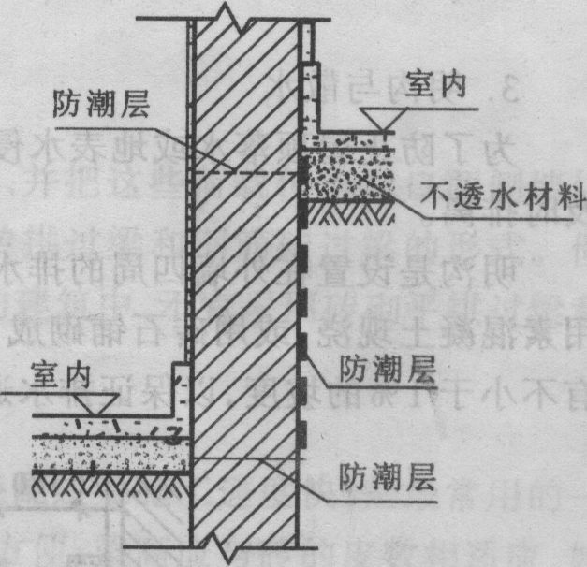
8、图示水泥砂浆散水的构造。
9图示2种刚性防水屋面分仓缝构造。
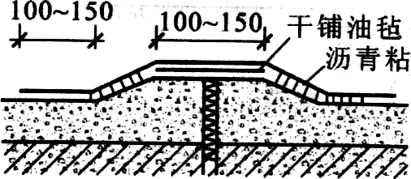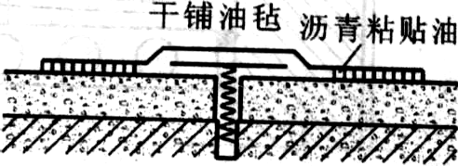
10图示陶瓷板块楼面做法。
11图示2种直接式顶棚构造做法
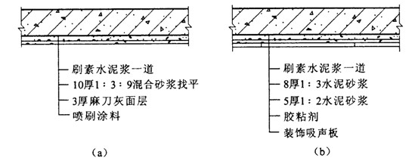
12.保温层构造
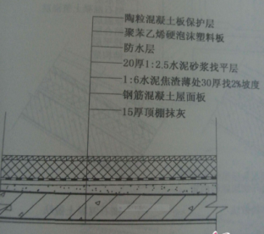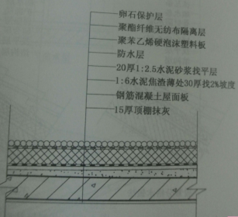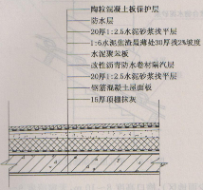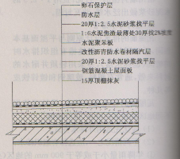
a上人倒置式保温屋面 b不上人倒置式保温屋面 c正置式上人保温屋面 d正置式不上人保温屋面

13. 改善底层实铺地面返潮现象的构造措施
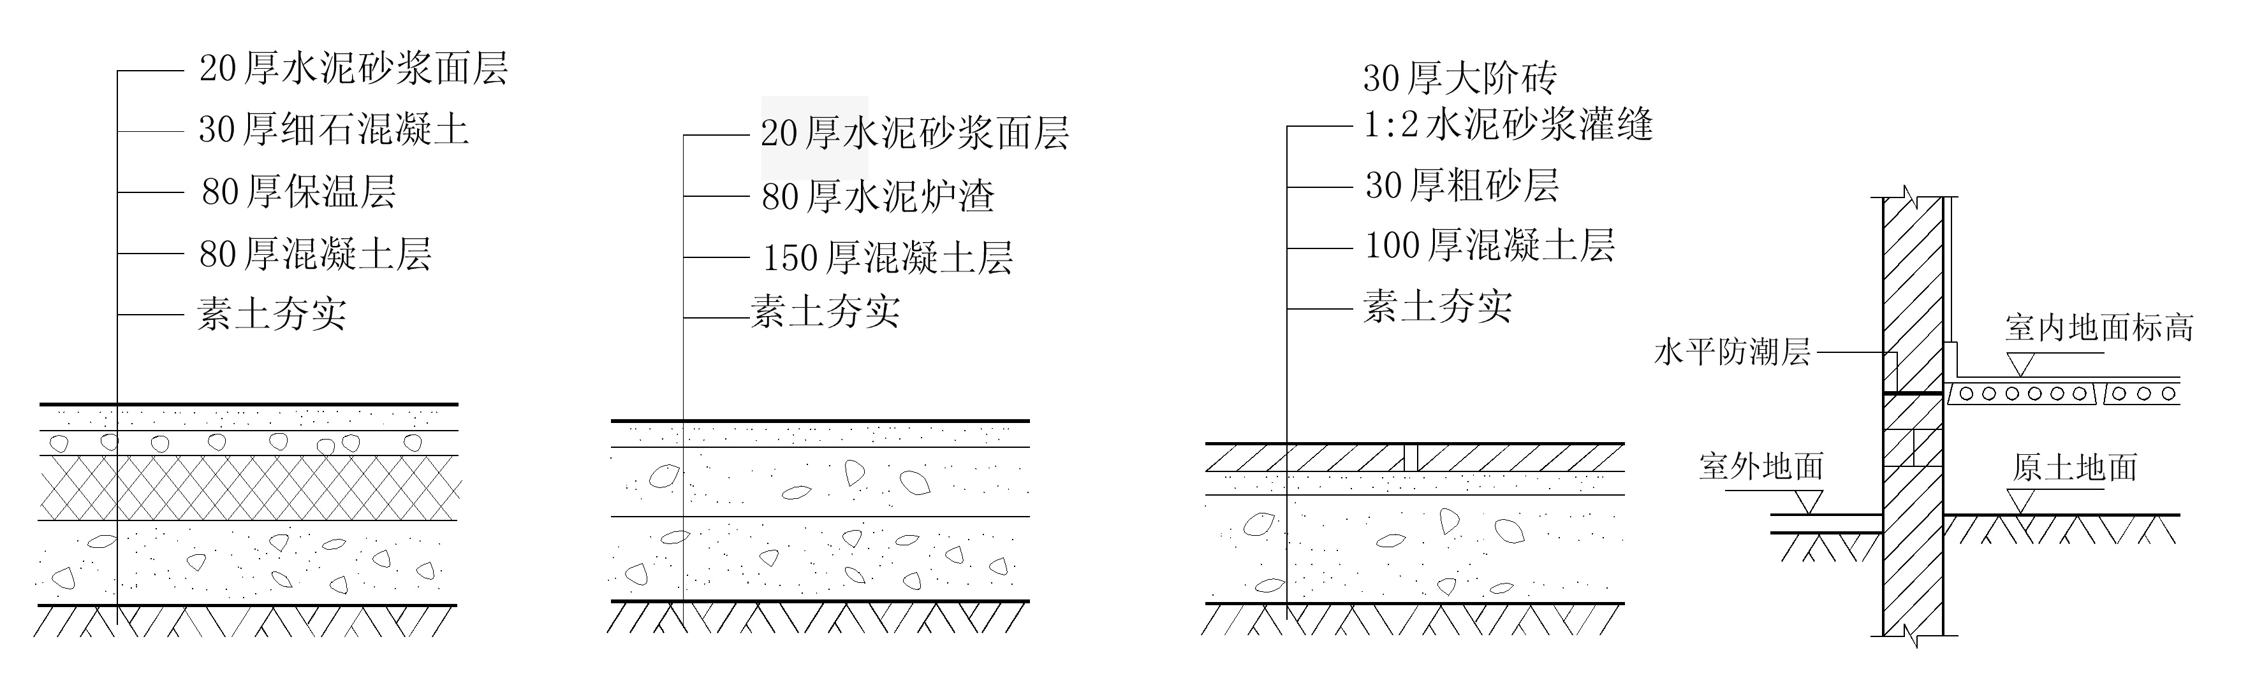
15.钢筋混凝土地下室防水构造
